Bài toán Cắt hình chữ nhật
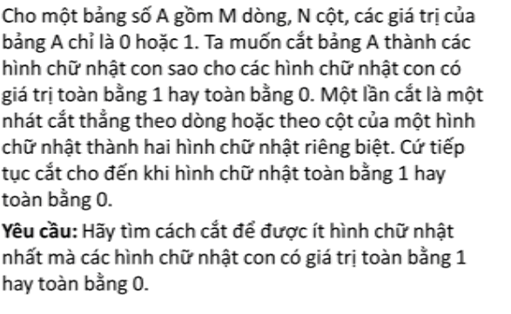
Ví dụ: Xét hình chữ nhậ 5x5:
0 | 1 | 0 | 0 | 1 |  | 0 | 1 | 0 | 0 | 1
0 | 1 | 0 | 0 | 1 |  | 0 | 1 | 0 | 0 | 1
1 | 1 | 0 | 0 | 1 | Cắt thành | 1 | 1 | 0 | 0 | 1
1 | 1 | 1 | 0 | 0 |  | 1 | 1 | 1 | 0 | 0
0 | 0 | 1 | 0 | 0 |  | 0 | 0 | 1 | 0 | 0

Dữ liệu vào: Cho trong file văn bản Rectangle.inp, gồm:
Dòng đầu tiên ghì 2 số ngeyên M, N. (0<M,N≤40)
Trên M dòng tiếp theo, mỗi dòng ghi n số nguyên gồm số 0 hoặc 1.
Dữ liệu ra: Ghi ra file văn bản Rectangle.out
Gồm một số cho biết số ít nhất các hình chữ nhật chỉ chứa toàn số 0 hoặc 1 cắt được.
Ví dụ:
Rectangle.inp | Rectangle.out
5 5  0 1 0 0 1  0 1 0 0 1  1 1 0 0 1  1 1 1 0 0  0 0 1 0 0 | 8

